Тема№35 Разборка сборка фары
Группа АМ-18
16.06.2020г

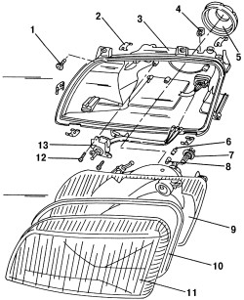 | Рис. 350. Отдельные элементы фары: 1 — винт, 8 Н·м; 2 — стопорный зажим; 3 — корпус фары; 4 — вентиляционное устройство; 5 — крышка; 6 — патрон лампы габаритного света; 7 — двухнитевая лампа, H4; 8 — лампа накаливания габаритного света; 9 — рефлектор; 10 — резиновая уплотнительная прокладка; 11 — рассеиватель фары; 12 — винт крепления; 13 — электродвигатель, поворачивающий рефлектор фары

Нет необходимости полностью заменять фару, если разобьется ее рассеиватель или повредится рефлектор. Фара может быть разобрана на составляющие (см. рис. 350). Разборку фары проводите в следующем порядке:
- снимите передний указатель поворота;
- снимите решетку радиатора;
- при помощи отвертки осторожно снимите пять зажимов крепления рассеивателя, которые расположены по его периметру;
- снимите рассеиватель фары и резиновую уплотнительную прокладку.
Установку фары проводите в порядке, обратном разборке, выполняя следующие рекомендации:
- не касайтесь рефлектора голыми руками;
- всегда заменяйте резиновую уплотнительную прокладку рассеивателя фары;
- зажимы крепления рассеивателя устанавливайте вручную на прежние места;
- после установки фары обязательно проведите ее регулировку.

Как разобрать фару?
СОДЕРЖАНИЕ
РАЗБОР ФАРЫ САМОСТОЯТЕЛЬНО
ИНСТРУКЦИЯ ПО РАЗБОРКЕ ПЕРЕДНИХ ФАР
ВИДЕО - ИНСТРУКЦИЯ ПО РАЗБОРКЕ ОПТИКИ
ДЕМОНТАЖ ЗАДНЕЙ ФАРЫ
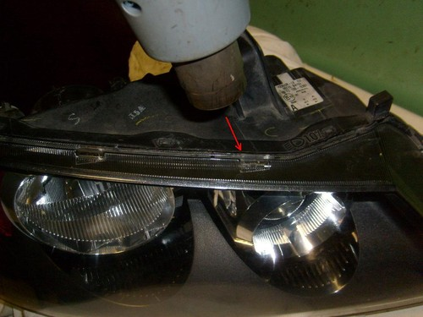Нередко происходит так, что автомобильная фара по тем или иным объективным причинам становится неспособной выполнять свое функциональное предназначение. Конечно, случаи, когда единственным приемлемым решением в данной ситуации является замена всей фары целиком, не единичны, однако многие проблемы работоспособности оптических приборов устранимы посредством замены их отдельных элементов.
Малоопытная часть отечественных автолюбителей предпочитают доверять выполнение этих работ специалистам автосервиса, однако это потребует определенных материальных затрат. Процесс разборки автомобильной фары не отличается технической сложностью или использованием специального инструмента, поэтому обладая некоторыми навыками его можно выполнить самостоятельно.

РАЗБОР ФАРЫ САМОСТОЯТЕЛЬНО
Итак, разбираем фару своими руками. В качестве материального обеспечения данного процесса необходимо подготовить:
- Набор отверток.
- Промышленный или мощный бытовой фен.
- Комплект гаечных ключей (торцевых и рожковых).
- Монтажный нож для удаления герметика.
- Герметик.
Рабочее место, используемое для разборки автомобильной фары, должно быть очищено от грязи (пыли, мусора, влаги) и иметь достаточно хорошее освещение.
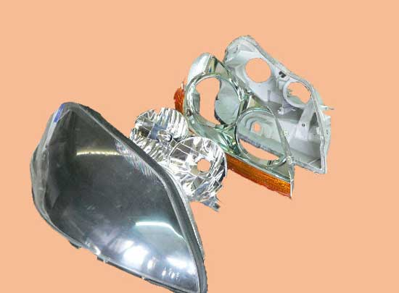
Процесс разборки фар, установленных впереди и сзади автомобиля, несколько отличается, однако существует несколько общих, обязательных в исполнении, правил:

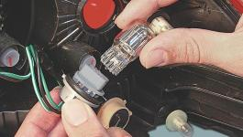
ЗАМЕНА ЛАМП СТОП СИГНАЛА - ПРОСТАЯ ПРАКТИКА
Фонарь стоп сигнала имеет сразу две важные функции: во-первых, он защищает автомобиль от...
- нагрев герметика феном осуществляется равномерно по всему периметру фары;
- по рекомендациям специалистов температура разогрева герметика не должна превышать 3000С, поскольку превышение этого предела может нанести повреждения термического характера не только стеклу, но и корпусу фары;
- оптимальным расстоянием между соплом фена и фарой, специалисты считают 20 миллиметров;
- используемый в большинстве современных автомобильных фар пластик – материал довольно хрупкий, поэтому при работе с ним необходимо избегать применения значительных усилий;
- каждая стандартная фара имеет три узла крепления;
- перед началом демонтажа фары (для предотвращения короткого замыкания в цепи) необходимо отсоединить клемму аккумулятора;
- в процессе демонтажа (монтажа) фар периодически выполняйте сверку с информацией, размещенной в разделе «Работа с системой электрооборудования» инструкции по эксплуатации и ремонту вашего автомобиля;

ИНСТРУКЦИЯ ПО РАЗБОРКЕ ПЕРЕДНИХ ФАР
Кроме инструмента и материалов, перечисленных выше, в процессе демонтажа и разборки фары понадобятся ветошь и запасные конструктивные элементы фары, замену которых предполагается произвести (лампы, отражатели, светофильтры и т.д.).
Далее выполняется перечень демонтажных работ, выглядящий следующим образом:

УСТАНОВКА КСЕНОНА В ФАРЫ
Ксеноном принято называть особый инертный газ. Одним из его главных свойств является то, что...
- демонтаж переднего подкрылка, крышки отверстия кронштейна радиатора, накладки переднего бампера, верхнего усиления бампера (в случае необходимости);
- демонтаж блока фары;
- разогрев герметика посредством промышленного (бытового) фена до консистенции мягкого пластилина (скорость разогрева прямо пропорциональна мощности прибора);
- осторожное оттягивание защелок и разъединение стекла и корпуса автомобильной фары.
Фара разобрана и готова к производству ремонтных работ и замене неисправных элементов. Сборка фары и установка ее на место производится в обратной последовательности.

ВИДЕО - ИНСТРУКЦИЯ ПО РАЗБОРКЕ ОПТИКИ

ДЕМОНТАЖ ЗАДНЕЙ ФАРЫ

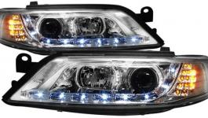
ТЮНИНГ ФАР СВОИМИ РУКАМИ
Самый простой и эффективный способ придать автомобилю стильный и уникальный вид...
Большое конструктивное разнообразие современных автомобилей предопределило оснащение их задними фарами столь же разнообразной конструкции и формы. Данный фактор обусловил и отсутствие универсальной инструкции по их демонтажу и последующей разборке. Поэтому порядок проведения соответствующих манипуляций представим на примере разборки задней фары автомобиля «Лада Гранта», включающей следующие операции:
- снятие предохранительных скоб (4 штуки) и удаление кромки по контуру оптического прибора, прикрывающей стык корпуса фары и стекла, проклеенный герметиком;
- нагревание герметика посредством горячего воздуха с соблюдением определенной осторожности (слишком горячий воздух способен нарушить целостность пластикового корпуса фары);
- удаляем размягченный герметик при помощи монтажного (канцелярского) ножа;
- вставляя отвертку в стык между корпусом и стеклом отделяем их друг от друга.
Еще раз отметим обязательность тщательного контроля выполняемых подключений, поскольку нарушения в этом вопросе чреваты серьезными последствиями - от нарушений работоспособности отдельных элементов системы электрообеспечения, до выхода из строя целых ее участков, а иногда, и возгораний в результате коротких замыканий в цепи.
Резюмируя вышесказанное, отметим, что данная статья-инструкция поможет вам не только избежать незапланированных материальных затрат на замену вышедших из строя элементов оптических приборов, но и позволит изменить дизайн и функциональность фар вашего автомобиля.
https://www.youtube.com/watch?v=tAtsCXEyTXc
https://www.youtube.com/watch?v=SekSDcRxtqY
https://www.youtube.com/watch?v=mB4_Go9iPMA
Контрольные вопросы:
- Назначение и устройство фар автомобиля?
- Характерные неисправности фар автомобилей ?
- Регулировка фар автомобиля лада гранта ?
- Регулировка фар автомобиля Камаз 5320?
- Периодичность обслуживание фар легкового и грузового автомобиля?

